
Министерство образования и молодежной политики Свердловской области
ГАПОУ СО «Екатеринбургский колледж транспортного строительства»

Отчёт по программе «Практическое занятие 15
Компоненты приложения Android. Действия. Намеренья.
Фильтры намерений.»

Выполнил: Гребенюков Иван Александрович
Группа: ПР-21
Преподаватель: Мирошниченко Г. В.

2023
Входные данные:
currentIndex – номер вопроса (Int)
questionBank – список вопросов (listof)
Выходные данные:
Текстовые сообщения:
question_OOP (string) – вопрос 1
question_private (string) – вопрос 2
question_type_data (string) – вопрос 3
question_correct_int (string) – вопрос 4
question_if (string) – вопрос 5
question_when (string) – вопрос 6
question_whole_type (string) – вопрос 7
question_throw (string) – вопрос 8
question_company (string) – вопрос 9
question_import (string) – вопрос 10
trueButton – кнопка Правда (string)
falseButton – кнопка Ложь (string)
correct_toast – ответ верный (string)
incorrect_toast – ответ неверный (string)

Листинг программы:
MainActivity.kt
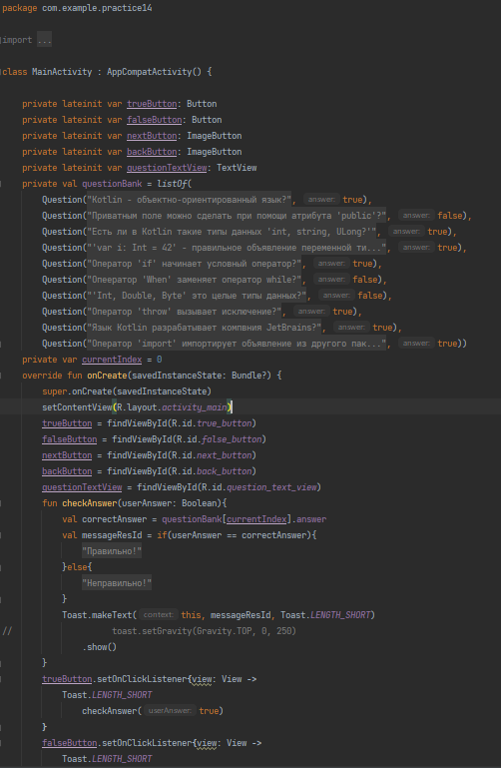
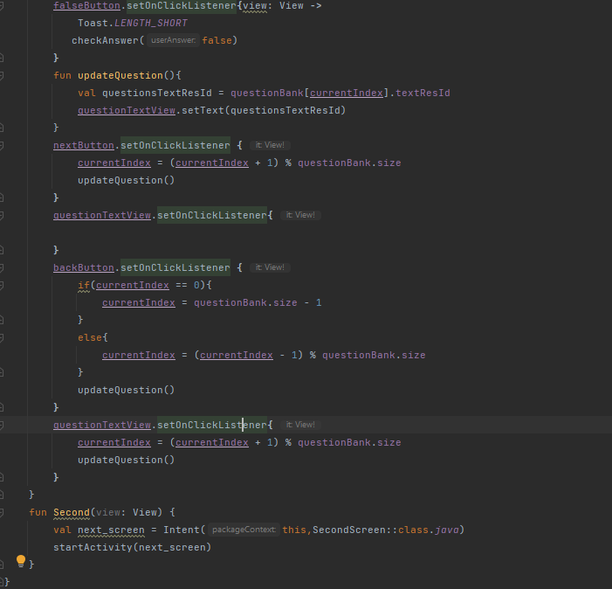
activity_main.xml
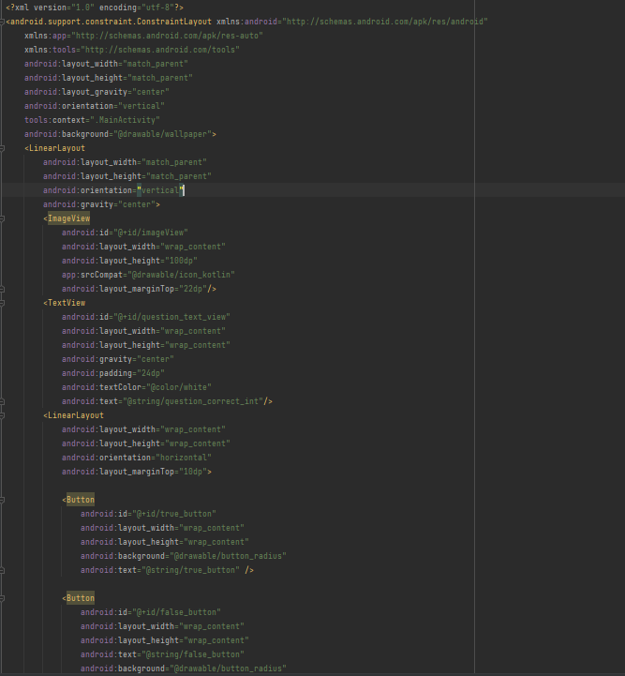
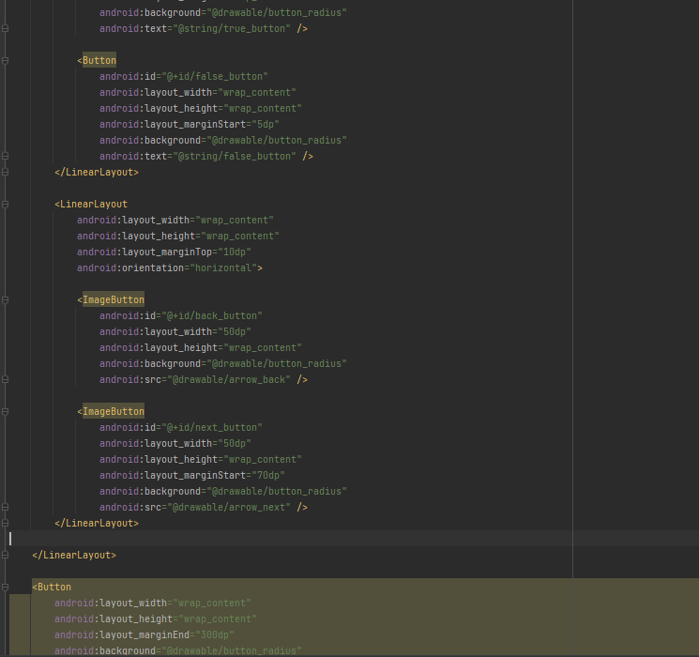
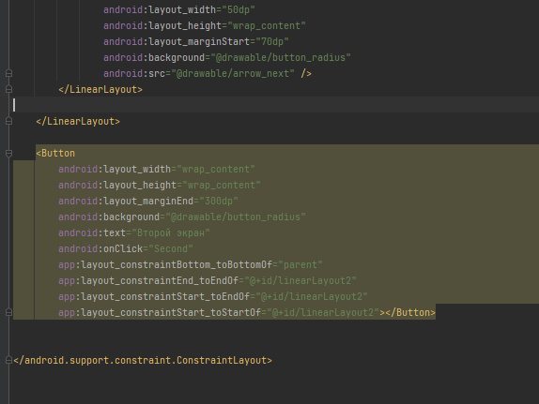

Question.kt
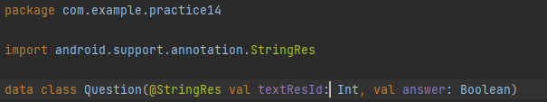
button_radius.xml
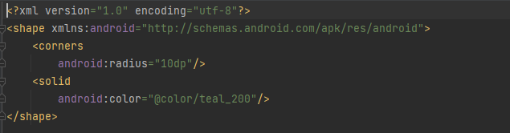
strings.xml
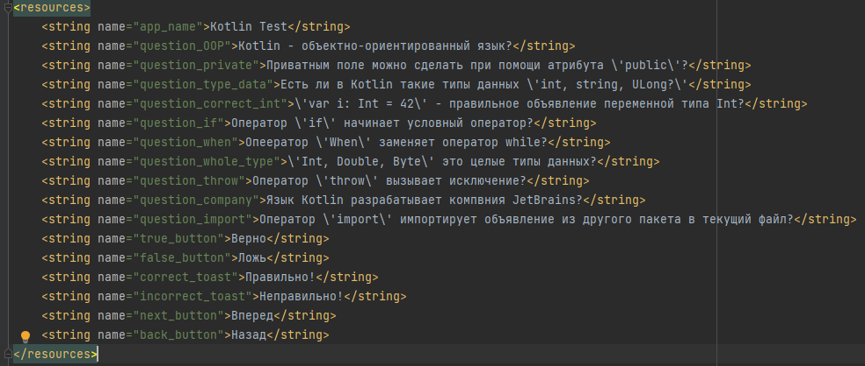
colors.xml
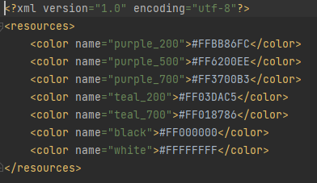
AndroidManifest.xml
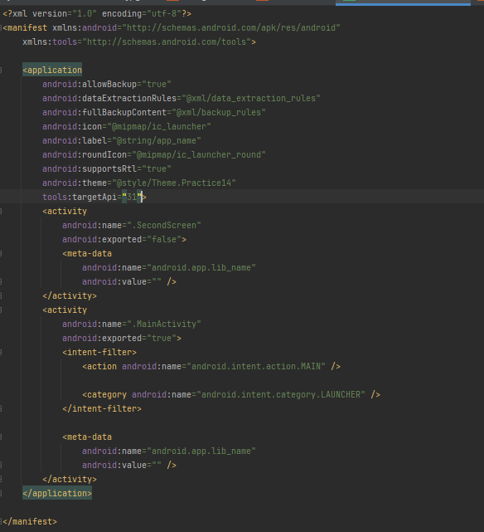
Экран
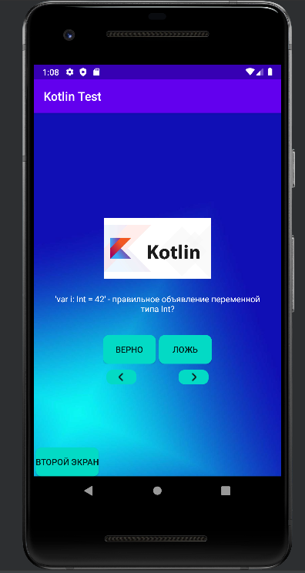

Блок-схема:
class MainActivity : AppCompatActivity()
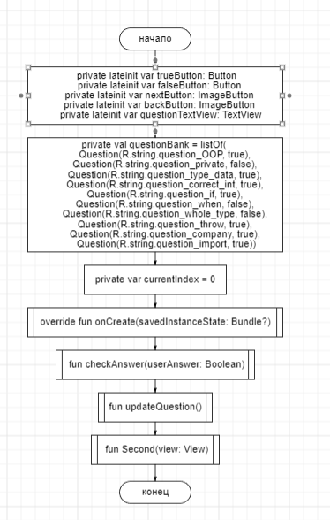
override fun onCreate(savedInstanceState: Bundle?)
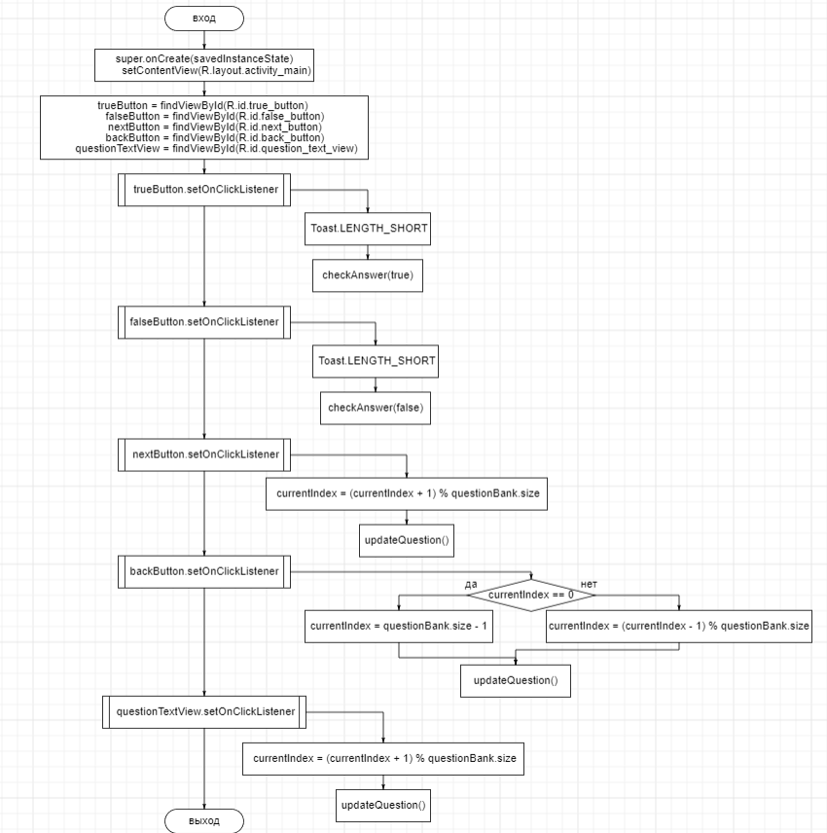
fun updateQuestion()
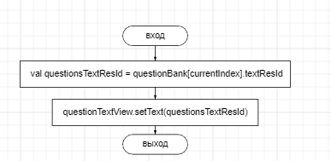

fun checkAnswer(userAnswer: Boolean)
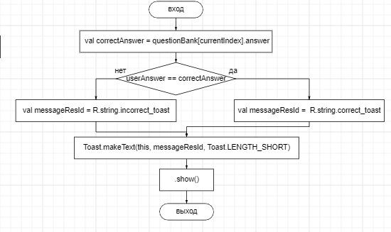
fun Second(view: View)
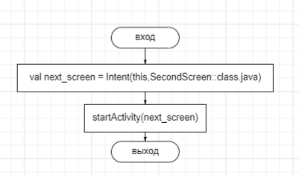

Тестовые ситуации:
Если индекс вопросов равен 0, то при нажатии кнопки «Назад» показывается последний вопрос, то есть вопросы идут по кругу.
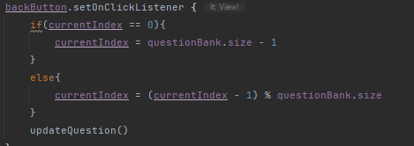

Вывод: Я освоил компоненты приложения Android, действия, намерения и фильтры намерений.

